№ | Детское объединение | Педагог | День недели | Время занятий | Место занятий
1. | ИГРУСИЧИ | Соколова С.М. | Вторник  Среда | 12.45-13.30  12.45-13.30 | Спортивный зал (ЗНШ)
2. | ДОРОГОЮ ОТКРЫТИЙ И ДОБРА | Васенёва В.К. | Среда | 12.00-12.45 | Кабинет №9  (ЗНШ)
3. | ДОРОГОЮ ОТКРЫТИЙ И ДОБРА | Симагина Т.В. | Среда | 12.00-12.45 | Кабинет №1  (ЗНШ)
4. | МАЛЕНЬКАЯ СТРАНА | Васенина И.Н. | Пятница | 12.00-12.45 | Кабинет №4  (ЗНШ)
5. | СТРАНА РАДУЖНОГО СОЛНЫШКА | Рябкова Н.П. | Пятница | 12.00-12.45 | Кабинет №5  (ЗНШ)
6. | ВОЛШЕБНОЕ ТЕСТО | Соловьёва Н.В. | Понедельник  Вторник | 12.00-12.45  12.00-12.45 | Кабинет № 2  Кабинет №7  (ЗНШ)
7. | ЮИД | Сахаров Г.В. | Пятница | 12.00-12.45 | Здание начальной школы
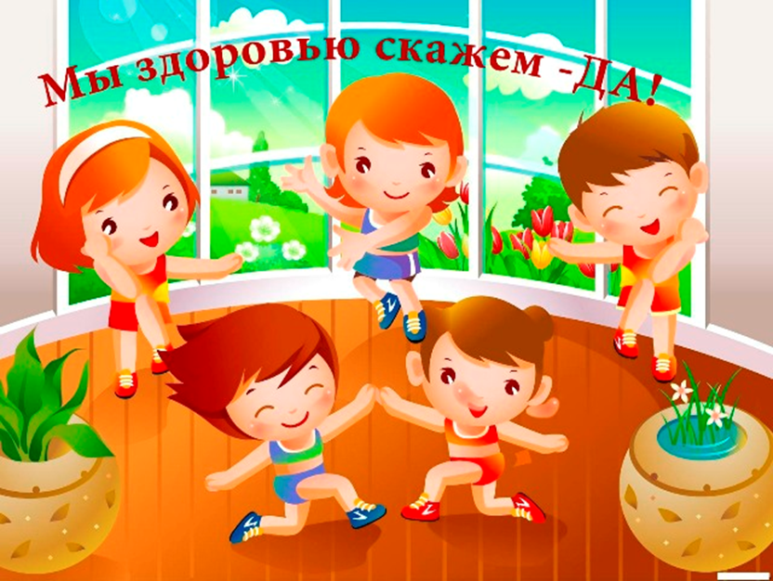
Кружки

